«Цветные сны» - IV территориальный конкурс-выставка детского творчества

Учащиеся направления изобразительное искусство ДШИ не в первый раз принимают участие в территориальном фестивале детского творчества «Как прекрасен этот мир», организованном Управлением образования Ачитского городского округа и МКОУ ДОД «Ачитская детская школа искусств».
«Цветные сны»- тема четвертого территориального конкурса-выставки детского творчества
Фестиваль проводится с целью создания условий для реализации потребностей детей к самовыражению средствами художественного творчества, развития творческих способностей,
активизации интереса к различным видам художественного творчества, содействия духовному и эстетическому воспитанию детей.
В конкурсе приняли участие учащиеся отделений изобразительного искусства детских школ искусств, художественных студий учреждений дополнительного образования Юго-Западной территории Свердловской области: Детская школа искусств и Дворец творчества детей и молодёжи г.Красноуфимска, Ачитская ДШИ, Детская школа искусств с. Кленовское и МКОУ ДОД –«ДШИ» п. Бисерть
В конкурсе участвовало 147 человек в возрасте от 6 до 17лет. Работы были выполнены в различных техниках и материалах: живопись, графика, декоративно-прикладное искусство.
В своих работах авторы отразили многообразные впечатления, восприятия темы «Цветные сны».
Открытие выставки состоялось18 ноября 2014г. в Ачитском районном Доме культуры.
В составе жюри вошли преподаватели изобразительного искусства Красноуфимского педагогического колледжа Серебренникова И.Г. и Стахеева Л.А. и представители Управления образования Ачитского городского округа.
При оценивании работ учитывали возрастную категорию, соответствие заданной теме, оригинальность замысла, выразительность художественного образа.
Все участники конкурса были награждены благодарственными письмами, грамотами за участие, а победители- дипломами I, II, III степени в каждой возрастной категории.
В числе победителей- учащиеся нашей школы.
Дипломом 1степени награждёны Шмархин Иван («Межгалактическое путешествие») и Сокотова Валерия («Ледяное царство»), преподаватель Марина Геннадьевна Соина;
Ляшенко Виктория(«Волшебная ночь»), преподаватель Копылова Светлана Германовна
Диплом 2 степени- Гимгина Мария («Необыкновенный концерт»), Таран Иза(«Ну где же мой любимый красный крабик?»). преподаватель Марина Геннадьевна Соина;
Чикаловская Ева («Сказочные лошадки»), преподаватель Копылова Светлана Германовна
Диплом 3 степени- Турлов Артём («Планета Альфа-Котан»), Пенкина Василина («Белый Медведь и Рыжая принцесса»), Тельманова Екатерина («Я в цветочной стране»), преподаватель Копылова Светлана Германовна.
Желаем ребятам дальнейших творческих успехов!
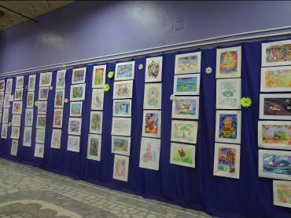

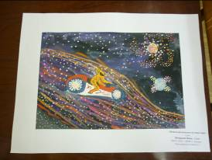  Шмархин Иван  («Межгалактическое путешествие») | 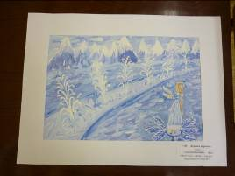  Сокотова Валерия  («Ледяное царство»)
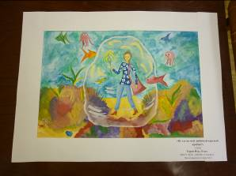  Таран Иза  («Ну где же мой любимый красный крабик?») | 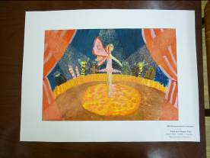  Гимгина Мария  («Необыкновенный концерт»)
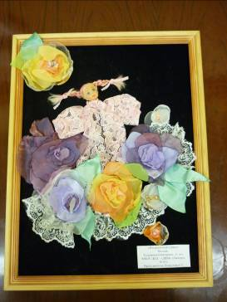  Тельманова Екатерина  («Я в цветочной стране») | 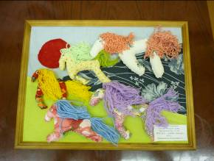  Чикаловская Ева  («Сказочные лошадки»)
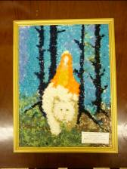  Пенкина Василина  («Белый Медведь и Рыжая принцесса») | 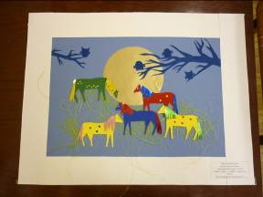  Ляшенко Виктория  («Волшебная ночь»)
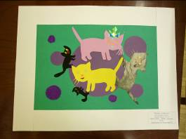
Турлов Артём
(«Планета Альфа-Котан»)

